|  |  |
| --- | --- |
| Gerb-BMSTU_01 | **Министерство науки и высшего образования Российской Федерации**  **Федеральное государственное автономное образовательное учреждение**  **высшего образования**  **«Московский государственный технический университет**  **имени Н.Э. Баумана**  **(национальный исследовательский университет)»**  **(МГТУ им. Н.Э. Баумана)** |

|  |  |
| --- | --- |
| ФАКУЛЬТЕТ | ИУ «Информатика и системы управления» |

|  |  |
| --- | --- |
| КАФЕДРА | ИУ-3 «Информационные системы и телекоммуникации» |

**ОТЧЁТ**

**По выполнению лабораторной работы №2**

по курсу «Юзабилити»

|  |  |  |  |  |  |
| --- | --- | --- | --- | --- | --- |
| Студент | ИУ3-11М |  |  |  | Ефремов С.А. |
|  | (Группа) |  | (Подпись, дата) |  | (И.О. Фамилия) |

|  |  |  |  |  |
| --- | --- | --- | --- | --- |
| Преподаватель |  |  |  | Большаков В.Э. |
|  |  | (Подпись, дата) |  | (И.О. Фамилия) |

*г. Москва*

*2025 г*

Лабораторная работа №2 на гитхабе:

https://github.com/Superkran9/bmstu-neuralnet/tree/acaa104758c3e3b2387872d712bb417e0dd53482

Редактируем файл views.py

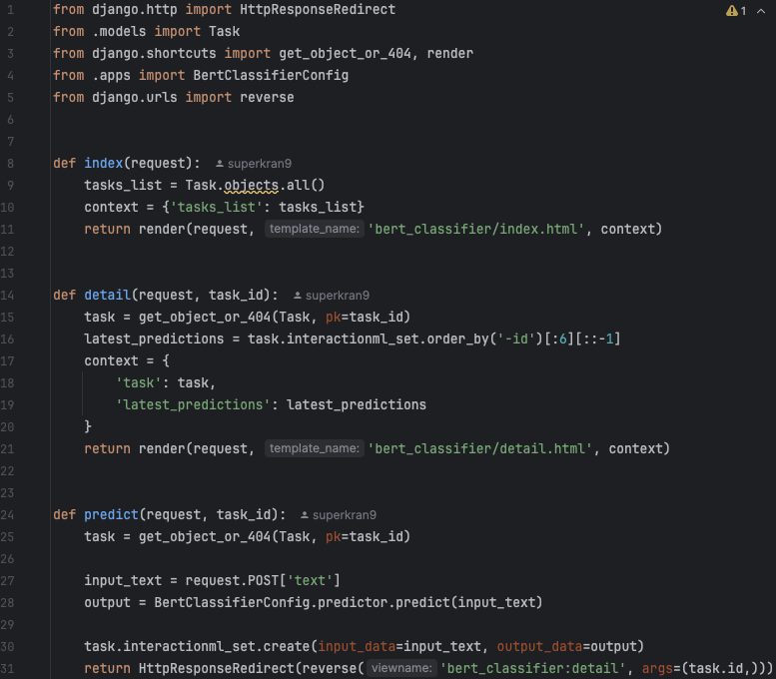

При выполнении работы возникли проблемы совместимости модулей torch и transformers с версией Питона 3.13. Для данных модулей поддерживаются версии только по 3.10 включительно. Установим версию 3.10 и соответствующим образом настроим интерпретатор:

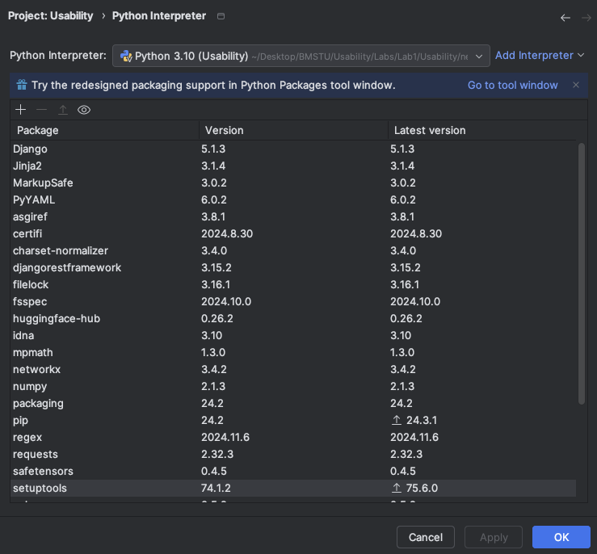

Правильность установки модулей всегда можно проверить командой pip list

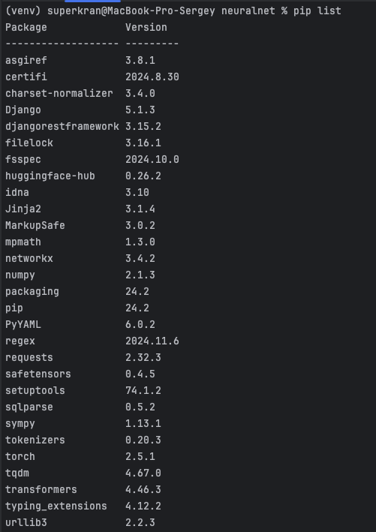

После того, как все необходимые модули установлены, определяем класс BertClassificationPredictor и убеждаемся, что никаких проблем с совместимостью нет

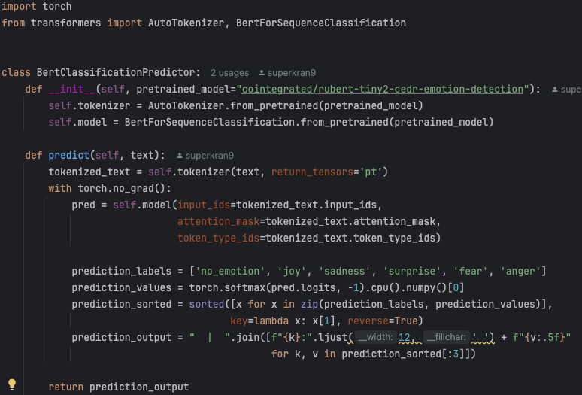

Открываем панель администратора и добавляем новую задачу Text Classification

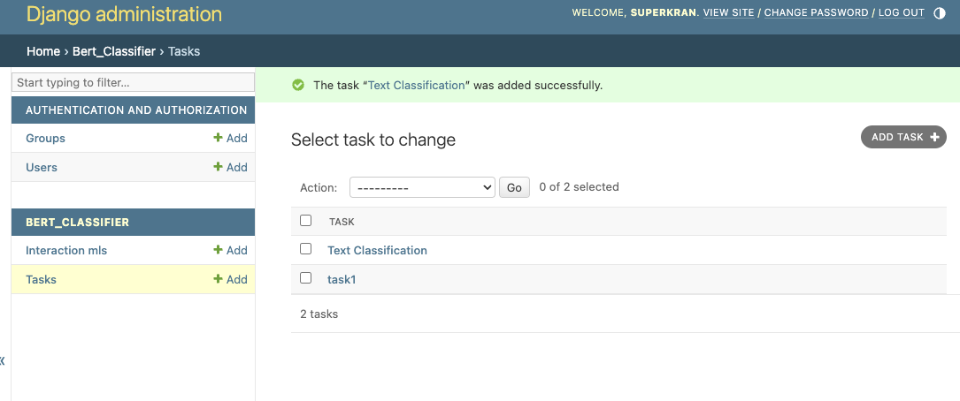

Задача будет отображена на главной странице

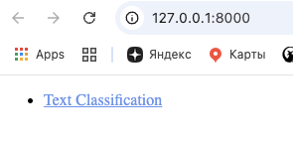

Проведем различные тесты и убедимся, что всё работает правильно

